Vážení občané,
spustili jsme pro vás službu MUNIPOLIS / Mobilní Rozhlas, díky které vás nyní budeme efektivně informovat přímo do vašeho telefonu. Přihlaste se k odběru a už nikdy nezmeškáte důležité novinky a upozornění z naší samosprávy. Informace podle vašich zájmů vám budeme posílat e-mailem, SMS nebo jako zprávu do aplikace. Služba je zdarma!

Co vám přihlášení do MUNIPOLIS přináší?
- Upozornění na krizové události – výpadky energií, blížící se vichřice, dopravní uzavírky, varování před podomními prodejci apod.
- Novinky a důležitá upozornění z úřadu – poplatky, obecní zpravodaj, digitalizované hlášení z amplionů apod.
- Pozvánky na kulturní a sportovní akce.
- Možnost vyjádřit svůj názor v online anketách.
- Mobilní aplikaci samosprávy s užitečnými funkcemi.

V registračním procesu si můžete sami nastavit, jaké typy informací vás zajímají (např. kultura, doprava, majitelé zvířat). Doporučujeme vyplnit vaše telefonní číslo a ulici, abychom vás mohli rychle varovat v případě nečekaných událostí (např. havárie vody, přívalové deště apod.) Vaše údaje jsou v bezpečí a v souladu s GDPR.

PŘIHLASTE SE K ODBĚRU INFORMACÍ: https://kosorin.munipolis.cz/registrace
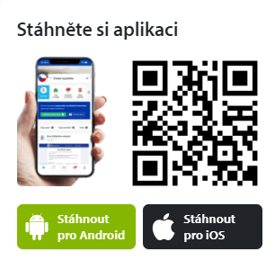
https://kosorin.munipolis.cz/
Pro Vás – Vaši zastupitelé.

